Marché 2017 France
Chiffres clés

Préambule :

Les chiffres sont présentés par l’A.I.E.M.V. (Association Interprofessionnelle d’Etude du Médicament Vétérinaire) qui réalise des statistiques et des études sur les ventes de produits commercialisés par les ayants droit adhérents : laboratoires et distributeurs.
Les produits pris en compte sont :
- Les médicaments vétérinaires (produits soumis à A.M.M.).
- Les produits de santé animale hors A.M.M. = produits d’hygiène, aliments complémentaires, aliments animaux de compagnie (Petfood), parapharmacie vétérinaire…
Les quantités commercialisées (y compris les produits gratuits) dans le circuit des ayants droit du médicament vétérinaire sont déclarées à l’A.I.E.M.V., puis valorisées selon un tarif conventionnel. Les chiffres obtenus ne reflètent pas les chiffres d’affaire réels, mais fournissent une très bonne indication des quantités consommées, des tendances et des évolutions du marché France (DOM-TOM compris).
Les statistiques de l'A.I.E.M.V. reprennent les ventes de ses adhérents et ne sont donc pas exhaustives.

Nous insistons particulièrement sur le changement des conditions de vente des antibiotiques depuis le 1er janvier 2015, qui a fortement impacté le mode de valorisation de cette classe thérapeutique, rendant les comparaisons d'évolutions délicates. Nous conseillons donc à tout le monde la plus extrême prudence dans l'interprétation des données brutes.

N.B. : Afin de prendre en compte un certain nombre de corrections d’historique, les chiffres des années précédentes ont été réactualisés

En 2017, le marché augmente de 0,46% (Petfood inclus).
Le marché est estimé à 1 410 millions d’€ (base AIEMV).

Evolution du marché par espèces :

Marché | Evolution du CA 2016/2015 | Evolution du CA 2017/2016
Animaux de compagnie (hors petfood) | +6,10 % | +3,43 %
Equins | -3,76 % | -0,08 %
Animaux de rente | -2,53 % | -4,29 %
Petfood | +3,59 % | +1,72 %
Total animaux de compagnie + petfood | +0,24% | +2,95 %
Total marché hors petfood | -0,18 % | -0,94 %
Total marché | +2,11 % | +0,46 %

Répartition du marché par espèces :

Marché | Répartition 2015 | Répartition 2016 | Répartition 2017
Animaux de compagnie (hors petfood) | 37,32% | 38,78% | 39,92%
Equins | 4,00% | 3,77% | 3,75%
Animaux de rente | 44,01% | 42,56% | 41,25%
Petfood | 14,67% | 14,89% | 15,07%
Total animaux de compagnie + petfood | 51,99% | 53,66% | 55,00%
Total marché hors petfood | 85,33% | 85,11% | 84,93%
Total marché | 100,00% | 100,00% | 100,00%

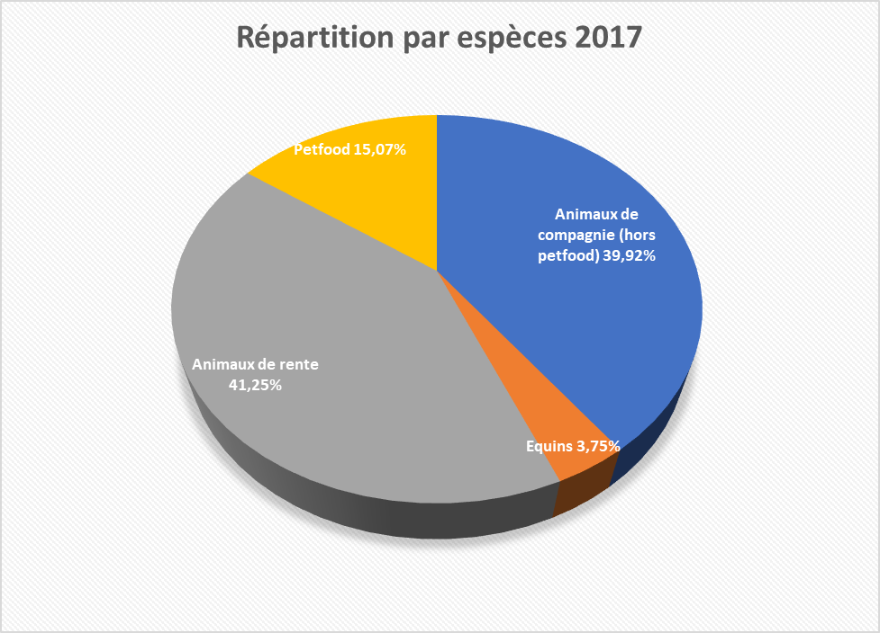

Zoom petfood :

Petfood | 2014 | 2015 | 2016 | 2017
PDM | 13,23% | 14,67% | 14,89% | 15,07%
Evolution du CA | +3,09% | +2,81% | +3,59% | +1,72%

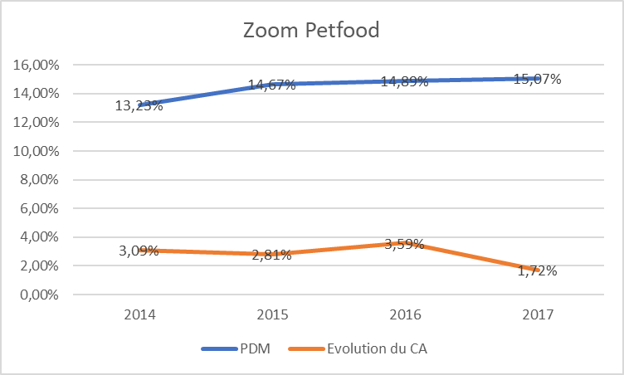

Zoom animaux de rente :

Animaux de rente | 2014 | 2015 | 2016 | 2017
PDM | 47,84% | 44,01% | 42,56% | 41,25%
Evolution du CA | +6,11% | -14,71% | -2,53% | -4,29%

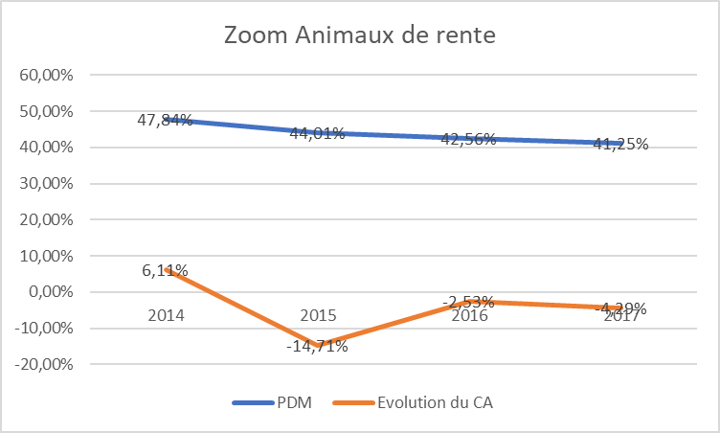

Focus 2017 par grandes filières :

Espèce | Porcins | Volailles | Ruminants
PDM en 2017 | 7,92% | 5,73% | 27,60%
Evolution du CA 2017/2016 | -0,32% | -0,19% | -3,78%

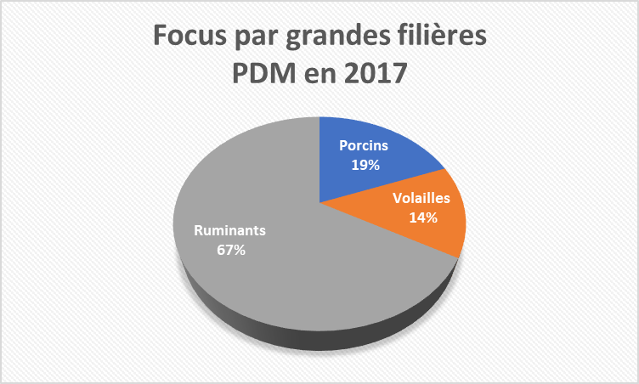

Marché par grandes classes thérapeutiques :

Classe thérapeutique | PDM 2016 | Evolution du CA 2016/2015 | PDM 2017 | Evolution du CA 2017/2016
Vaccins | 19,15% | +0,54% | 19,47% | +2,14%
Anti-infectieux | 9,50% | +0,67% | 8,59% | -9,12%
Produits topiques | 7,34% | +3,41% | 7,08% | -3,04%
Antiparasitaires internes | 8,42% | -0,28% | 8,28% | -1,17%
Insecticides / Ectoparasiticides | 12,03% | +5,12% | 12,58% | +5,05%
Endectocides | 6,77% | -0,82% | 6,90% | +2,43%
Autres classes | 22,00% | +2,99% | 22,10% | +0,90%
Sous-total produits de santé animale | 85,21% | +1,86% | 85,01% | +0,23%
Petfood | 14,79% | +3,58% | 14,99% | +1,72%
Total marché | 100,00% | +2,11% | 100,00% | +0,46%

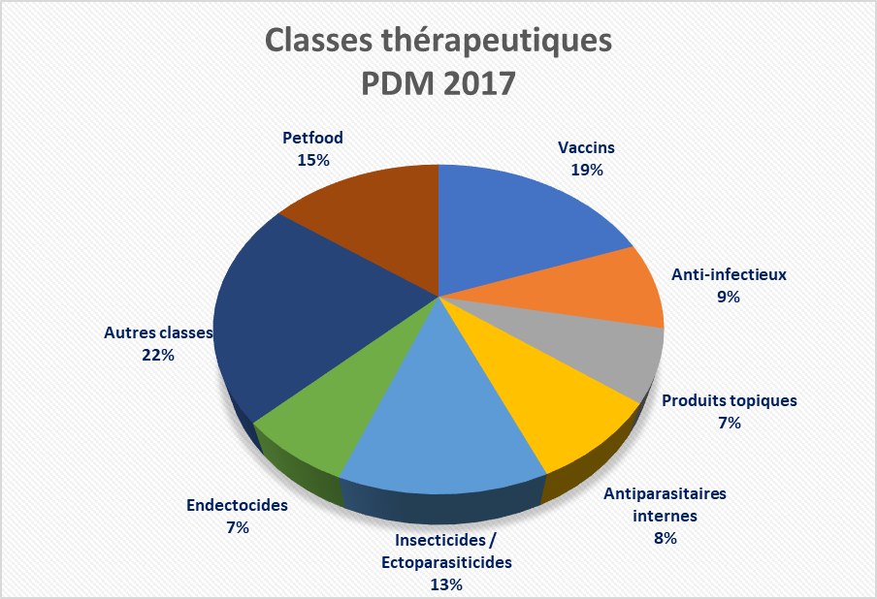

Marché par ayants droit :

Ayants Droit | PDM 2015 | Evolution du CA 2015/2014 | PDM 2016 | Evolution du CA 2016/2015 | PDM 2017 | Evolution du CA 2017/2016
ACTIVITE INDUSTRIELLE, GROUPEMENTS, AUTRES | 13,23% | -9,10% | 12,61% | -2,70% | 13,56% | +8,91%
DSV, LDV, ADMINISTRATION | 0,72% | +5,19% | 0,70% | -0,35% | 0,55% | -20,81%
PHARMACIENS | 6,80% | -4,88% | 6,58% | -1,14% | 6,65% | -1,73%
VETERINAIRES | 79,25% | -7,09% | 80,10% | +3,14% | 79,24% | -0,48%
Total | 100,00% | -7,13% | 100,00% | +2,11% | 100,00% | +0,46%

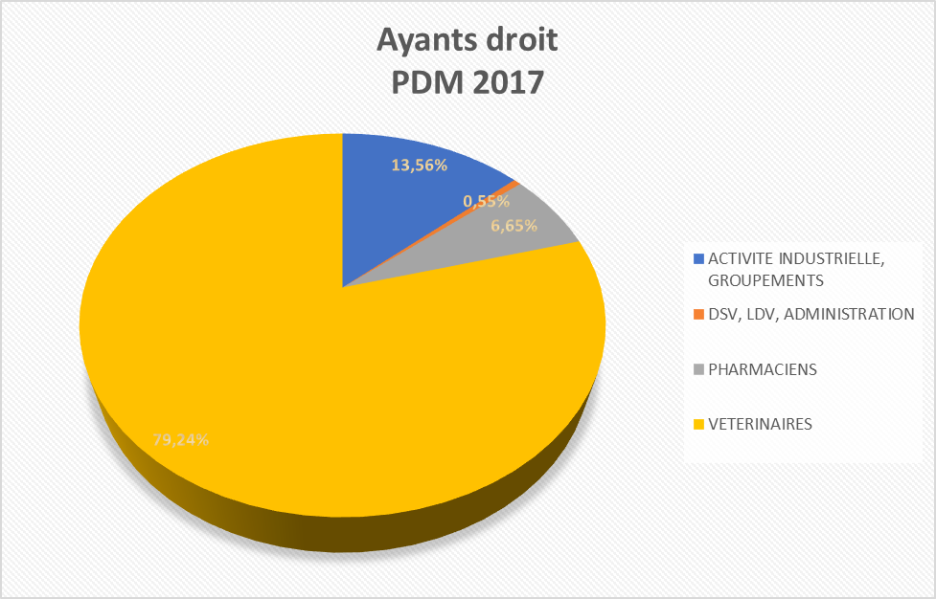

Produits nouveaux lancés en 2017 :

Année | Produits | Présentations | Animaux de rente | Animaux de compagnie | Equins | Toutes espèces
2014 | 92 | 255 | 22 | 174 (dont 73 Petfood) | 17 | 42
2015 | 146 | 382 | 48 | 314 (dont 214 Petfood) | 2 | 18
2016 | 111 | 269 | 54 | 184 (dont 80 Petfood) | 5 | 26
2017 | 64 | 159 | 27 | 99 (dont 29 Petfood) | 4 | 29

Parts de marché cumulées :

Les quatre premiers laboratoires font 59,22% du marché des produits de Santé Animale à fin Décembre 2017 (Petfood compris).
Les dix premiers laboratoires font 92,73% du marché des produits de Santé Animale à fin Décembre 2017 (Petfood compris).

